Table of Contents

SyncVoice™ — Требования к системе
Версия 0.2 | 22.02.2026

1. Общее описание
SyncVoice — on-premise платформа синхронного речевого перевода в реальном времени для конференций. Система переводит речь каждого участника на языки остальных и воспроизводит перевод через браузер. Оригинальный голос не передаётся другим участникам.

2. Функциональные требования

2.1 Конференция и участники
- FR-01 Система поддерживает одновременно несколько независимых конференций (комнат)
- FR-02 Максимальное число участников на конференцию задаётся при установке системы исходя из характеристик железа
- FR-03 При достижении лимита участников система блокирует новые подключения к данной конференции
- FR-04 Модератор при создании конференции задаёт лимит участников (не выше системного максимума)
- FR-05 Модератор может заранее создать конференцию и получить ссылку для рассылки
- FR-06 Каждый участник выбирает свой язык при входе; несколько участников могут иметь одинаковый язык
- FR-07 Участник слышит только TTS-аудио на своём языке; оригинальные голоса других участников не передаются
- FR-08 Участник не получает перевод своей собственной речи

2.2 Перевод
- FR-09 Поддерживаемые языки на старте: English (EN), Русский (RU), Hindi (HI)
- FR-10 Архитектура позволяет добавлять новые языки (например, китайский) без переработки ядра
- FR-11 Целевая задержка от конца фразы до начала воспроизведения перевода: ≤2 секунды
- FR-12 Один перевод на пару (язык источника → язык цели) раздаётся всем участникам с этим языком — без дублирования вычислений
- FR-13 Речь делится на осмысленные фрагменты (VAD-based chunking) и отправляется в pipeline по мере обнаружения пауз — без ожидания конца всей фразы
- FR-14 При перегрузке pipeline (все участники говорят одновременно) фрагменты встают в очередь; пропуска данных не происходит

2.3 Веб-клиент
- FR-15 Доступ через браузер без установки дополнительного ПО; поддержка Chrome, Firefox, Safari, Edge; мобильные браузеры (iOS Safari, Android Chrome)
- FR-16 Интерфейс: выбор языка при входе, видео участников, управление микрофоном и камерой (вкл/выкл), выход
- FR-17 Демонстрация экрана (screen sharing) из браузера
- FR-18 Список участников с именами и выбранными языками
- FR-19 Визуальные индикаторы состояния для каждого участника:
  - 🎙 Говорит — VAD детектировал речь, идёт накопление фрагмента
  - ⚙️ Обрабатывается — фрагмент отправлен в translation pipeline
  - ✅ Готово — перевод воспроизводится
- FR-20 Статус подключения и текущая latency перевода
- FR-21 White-label: клиент может загрузить свой логотип и настроить цвета интерфейса

2.4 Авторизация и управление пользователями
- FR-22 Аутентификация: логин + пароль
- FR-23 Роли:
  - Администратор — полный доступ: пользователи, настройки системы, глоссарии, записи
  - Модератор — создаёт конференции, управляет участниками во время сессии, доступ к своим записям
  - Участник — присоединяется к назначенной конференции
  - Гость — присоединяется по ссылке без логина: вводит имя и выбирает язык
- FR-24 Администратор управляет пользователями: создание, редактирование, блокировка
- FR-25 Модератор может ограничить доступ гостей к конкретной конференции

2.5 Глоссарий (GlossaryAI)
- FR-26 Управление глоссарием терминов (CRUD): создание, редактирование, удаление; поддержка 2000+ терминов
- FR-27 Импорт терминов из Excel / CSV
- FR-28 Приоритет терминов глоссария при переводе (constrained decoding или post-processing)
- FR-29 Правила “не переводить” для кодов, аббревиатур, названий препаратов
- FR-30 Фонетические транскрипции для корректного произношения TTS
- FR-31 Версионирование глоссариев с возможностью отката

2.6 Запись конференций
- FR-32 Запись конференции в стиле Zoom: активный говорящий крупным планом + галерея; при демонстрации экрана — экран основным видом
- FR-33 Запись TTS-аудио по каждому языку конференции как отдельные аудиодорожки
- FR-34 Итоговый файл: MP4 с видео + N аудиодорожек (по одной на язык); при воспроизведении можно выбрать язык озвучки
- FR-35 Доступ к записям через Admin Portal; скачивание
- FR-36 Настройка политики хранения (время жизни записей)

2.7 Admin Portal
- FR-37 Дашборд в реальном времени: активные конференции, число участников, GPU нагрузка, latency
- FR-38 Мониторинг и алерты: уведомление администратора при превышении latency, падении компонентов, перегрузке GPU
- FR-39 Управление пользователями и ролями
- FR-40 Управление глоссариями
- FR-41 История сессий и архив записей
- FR-42 Настройки системы: доступные языки, лимит участников, параметры VAD, white-label

3. Нефункциональные требования

3.1 Производительность
- NFR-01 Задержка end-to-end p95 ≤ 2 секунды (от конца фразы до начала воспроизведения)
- NFR-02 При перегрузке — очередь без потери данных; визуальная индикация состояния для участников
- NFR-03 Поддержка нескольких параллельных конференций в рамках GPU-лимита инсталляции

3.2 Деплой
- NFR-04 On-premise: клиент подключается по IP к серверу в своей сети
- NFR-05 Поддержка четырёх аппаратных конфигураций:
  - NVIDIA-сервер A100/A10: Full Docker + NVIDIA Container Toolkit + CUDA
  - NVIDIA-сервер RTX 4090/5090: Full Docker + NVIDIA Container Toolkit + CUDA
  - Apple Mac Studio (M2/M3/M4 Ultra): гибридный деплой — сервисы в Docker Desktop, Translation Agent нативно через PyTorch MPS
  - NVIDIA DGX Spark (GB10): Full Docker + NVIDIA Container Toolkit + CUDA
- NFR-06 Встроенный TURN/STUN сервер для NAT traversal внутри сети клиента
- NFR-07 Документация по установке для каждой из трёх аппаратных конфигураций

3.3 Безопасность
- NFR-08 TLS для всех соединений (WebRTC, API, Admin Portal)
- NFR-09 Шифрование данных at rest (записи, глоссарии)
- NFR-10 Zero external calls — вся обработка на машине клиента, интернет не требуется
- NFR-11 Аудит-лог действий пользователей

3.4 Расширяемость
- NFR-12 Новый язык добавляется через конфиг + языковую модель без переработки кода
- NFR-13 Translation backend заменяем (SeamlessM4T → другая модель) без изменений в pipeline

4. Вне скоупа (текущая версия)
- Нативные мобильные приложения (iOS, Android)
- Интеграция с Zoom / MS Teams
- Публичное облачное развёртывание
- Субтитры (рассмотреть в следующей версии)
- LDAP / Active Directory интеграция

Статус: v0.2 — на согласовании

5. Архитектура системы
Раздел технического задания SyncVoice™ v0.2

5.1 Обзор архитектуры

Общая схема компонентов
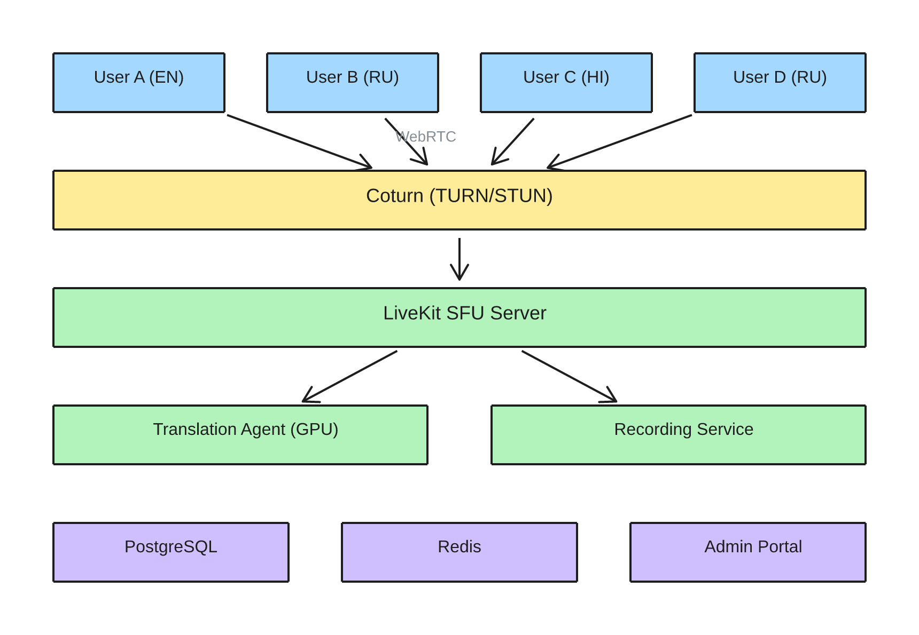
Общая архитектура SyncVoice

Принцип работы (краткое описание)
- Участник открывает ссылку в браузере, выбирает язык и подключается к конференции через WebRTC.
- LiveKit SFU принимает аудио и видео от каждого участника и раздаёт видео всем остальным.
- Translation Agent получает аудио каждого говорящего, определяет момент окончания фразы (VAD) и отправляет фрагмент на перевод.
- SeamlessM4T v2 на GPU переводит речь на каждый целевой язык и генерирует синтезированное аудио; GlossaryAI применяет терминологию.
- Переведённое аудио публикуется обратно в LiveKit как отдельный трек для каждого языка — участники слышат только перевод на свой язык.
- Recording Service параллельно записывает видео и все языковые аудиодорожки в единый MP4-файл.
- Admin Portal позволяет управлять конференциями, пользователями, глоссариями и просматривать записи.

5.2 Компоненты системы

5.2.1 WebRTC SFU — LiveKit Server
Параметр | Значение
Назначение | Приём и маршрутизация аудио/видео потоков между участниками и агентами
Технология | LiveKit (Go), self-hosted
Лицензия | Apache 2.0
Почему LiveKit: - Первоклассный Python SDK (LiveKit Agents) — подписка на audio tracks, обработка и публикация обратно без GStreamer/FFmpeg - Модель Rooms + Tracks — один published track раздаётся множеству подписчиков без дублирования - Встроенная поддержка TURN/STUN, Data Channels для метаданных - On-premise деплой — один Docker-контейнер

5.2.2 Translation Agent
Параметр | Значение
Назначение | VAD-детекция, chunking речи, оркестрация translation pipeline
Технология | Python 3.11+ / asyncio / LiveKit Agents SDK
VAD | Silero VAD (ONNX, ~2MB, ~30ms latency per frame)
Функции: - Подписка на audio track каждого участника через LiveKit Agents SDK - VAD: определение начала/конца фразы (Silero VAD, порог 0.5, пауза ≥500ms) - Adaptive chunking: разделение речи на фрагменты 1–4 секунды - Принудительный split при непрерывной речи >5 секунд (с overlap 300ms для контекста) - Fanout: для каждого фрагмента — запуск перевода на все целевые языки параллельно - Публикация TTS-аудио как именованных треков в LiveKit

5.2.3 Translation Model — SeamlessM4T v2
Параметр | Значение
Назначение | End-to-end перевод речи: ASR + NMT + TTS в одной модели
Технология | SeamlessM4T v2 Large (Meta, PyTorch)
Лицензия | CC BY-NC 4.0 (коммерческая лицензия обсуждается отдельно)
Языки | EN, RU, HI (100+ поддерживаемых)
RTF | ~0.5–0.8 на A100 (batch mode)
Почему SeamlessM4T v2: - Единственная open-source E2E модель с поддержкой S2ST (speech-to-speech translation) для EN/RU/HI - Одна модель заменяет каскад ASR → NMT → TTS: меньше точек отказа, проще деплой - RTF <1.0 на A100 — реальное время достижимо - Расширяемость: добавление языков без изменения архитектуры
Fallback-стратегия: SeamlessStreaming (S2TT) + внешний TTS для сценариев с жёсткими требованиями к latency (~2–2.7s vs ~2–3s batch).

5.2.4 GlossaryAI
Параметр | Значение
Назначение | Применение доменной терминологии к результату перевода
Технология | Python-модуль, post-processing
Механизм работы: 1. После ASR-этапа (или из промежуточного текста SeamlessM4T) извлекается текстовое представление перевода 2. GlossaryAI выполняет поиск по словарю терминов (trie / hash-lookup, <1ms) 3. Замена терминов по правилам: точное совпадение, «не переводить», фонетическая транскрипция 4. Скорректированный текст подаётся на TTS-этап (если каскадный режим) или применяется как constrained output
Поддержка: 2000+ терминов, импорт из CSV/Excel, версионирование с откатом.

5.2.5 Recording Service
Параметр | Значение
Назначение | Запись конференции: видео + многодорожечное аудио по языкам
Технология | LiveKit Egress API + FFmpeg
Подробная архитектура записи — см. раздел 5.5.

5.2.6 Admin Portal
Параметр | Значение
Назначение | Веб-интерфейс управления системой
Технология | React 18+ / TypeScript / REST API
Функции: дашборд реального времени (активные конференции, GPU, latency), управление пользователями и ролями, CRUD глоссариев, история сессий, архив записей, white-label настройки.

5.2.7 PostgreSQL
Параметр | Значение
Назначение | Персистентное хранение: пользователи, сессии, глоссарии, метаданные записей
Технология | PostgreSQL 16
Лицензия | PostgreSQL License (пермиссивная)

5.2.8 Redis
Параметр | Значение
Назначение | Очереди translation pipeline, состояние агентов, кэш метаданных сессий
Технология | Redis 7+ (Streams для очередей)
Лицензия | BSD-3 (Redis 7.0) / RSALv2 (Redis 7.4+)

5.2.9 TURN/STUN Server — Coturn
Параметр | Значение
Назначение | NAT traversal для WebRTC-соединений внутри корпоративной сети
Технология | Coturn
Лицензия | BSD-3
Coturn обеспечивает подключение участников из различных подсетей без прямого P2P-доступа. Критичен для on-premise инсталляций с сегментированной сетью.

5.3 Поток данных (Data Flow)

Один цикл перевода — детальная схема
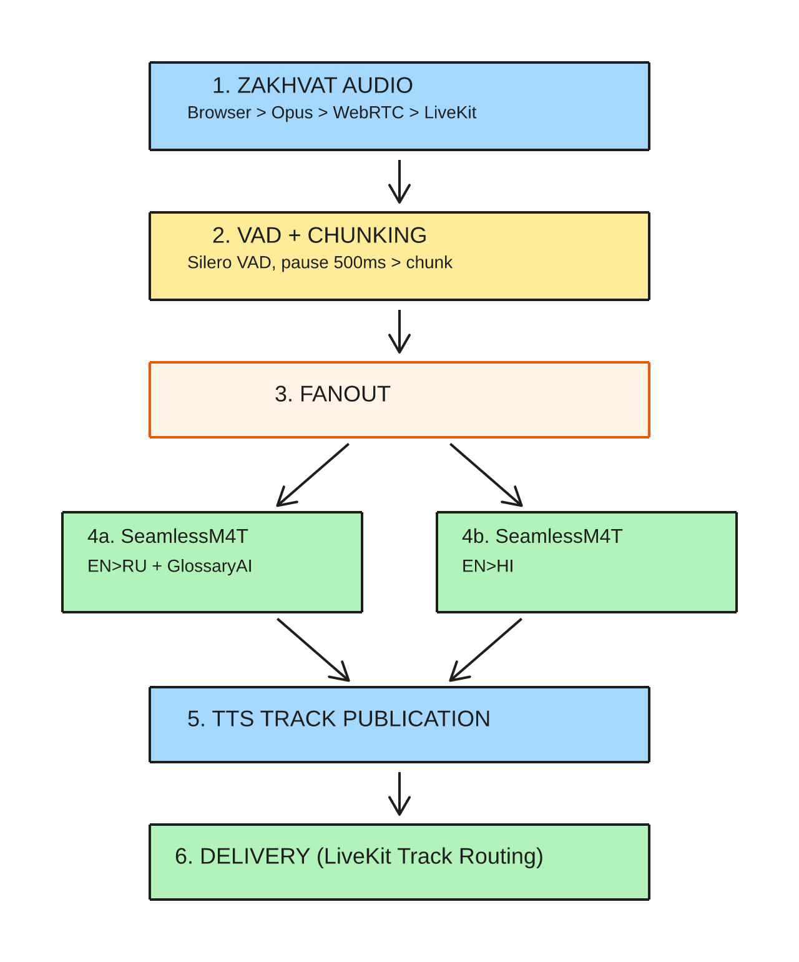
Поток данных — цикл перевода
ИТОГО end-to-end latency (p95): ≤2 секунды = ~100ms (сеть) + ~500-1500ms (VAD/chunk) + ~500-800ms (модель, A100) + ~100ms (сеть)

Место GlossaryAI в pipeline
GlossaryAI работает на этапе 4 — между NMT и TTS:
Audio → ASR → текст (source) → NMT → текст (target) → GlossaryAI → TTS → audio
GlossaryAI выполняет: поиск по словарю, замену терминов, правила «не переводить», фонетические транскрипции.
В режиме end-to-end (SeamlessM4T S2ST) GlossaryAI применяется как post-processing к промежуточному текстовому представлению с повторной генерацией TTS для изменённых сегментов.

5.4 Маршрутизация потоков по языкам

Схема N участников × M языков
Для конференции с 10 участниками и 3 языками (EN=3, RU=4, HI=3):
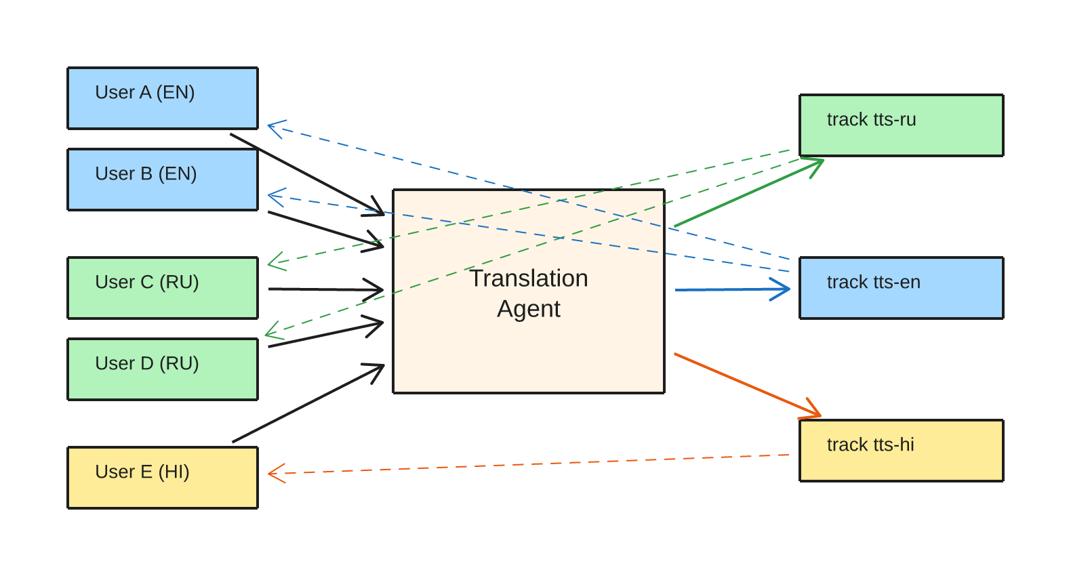
Маршрутизация потоков N x M

Оптимизация: один перевод на языковую пару
Ключевой принцип — перевод выполняется один раз для пары (говорящий, целевой язык). Результат публикуется как один LiveKit audio track, на который подписываются все участники с данным языком.
Пример: Говорящий A1 (EN) произнёс фразу → translate(EN→RU) = 1 вызов модели → track “tts-ru-from-A1” (подписаны: B1–B4) → translate(EN→HI) = 1 вызов → track “tts-hi-from-A1” (подписаны: C1–C3). Итого: 2 вызова модели вместо 7.

Количество translation jobs
Метрика | Формула | Пример (10 уч., 3 языка)
Переводов на одного говорящего | M − 1 (число целевых языков) | 2
Max concurrent (все говорят) | N × (M − 1) | 20
Реалистичный concurrent | 1–2 говорящих × (M − 1) | 2–4

Схема подписок (кто какой track получает)
Участник | Язык | Подписан на tracks | НЕ подписан
A1 (EN) | EN | tts-en-from-B, tts-en-from-C | tts-en-from-A1 (свой), tts-ru-, tts-hi-
B1 (RU) | RU | tts-ru-from-A, tts-ru-from-C | tts-ru-from-B* (свои), tts-en-, tts-hi-
C1 (HI) | HI | tts-hi-from-A, tts-hi-from-B | tts-hi-from-C* (свои), tts-en-, tts-ru-
Управление подписками реализовано на стороне LiveKit через Server SDK: при подключении участника агент устанавливает track subscription rules на основе выбранного языка.

5.5 Архитектура записи

Структура записи конференции
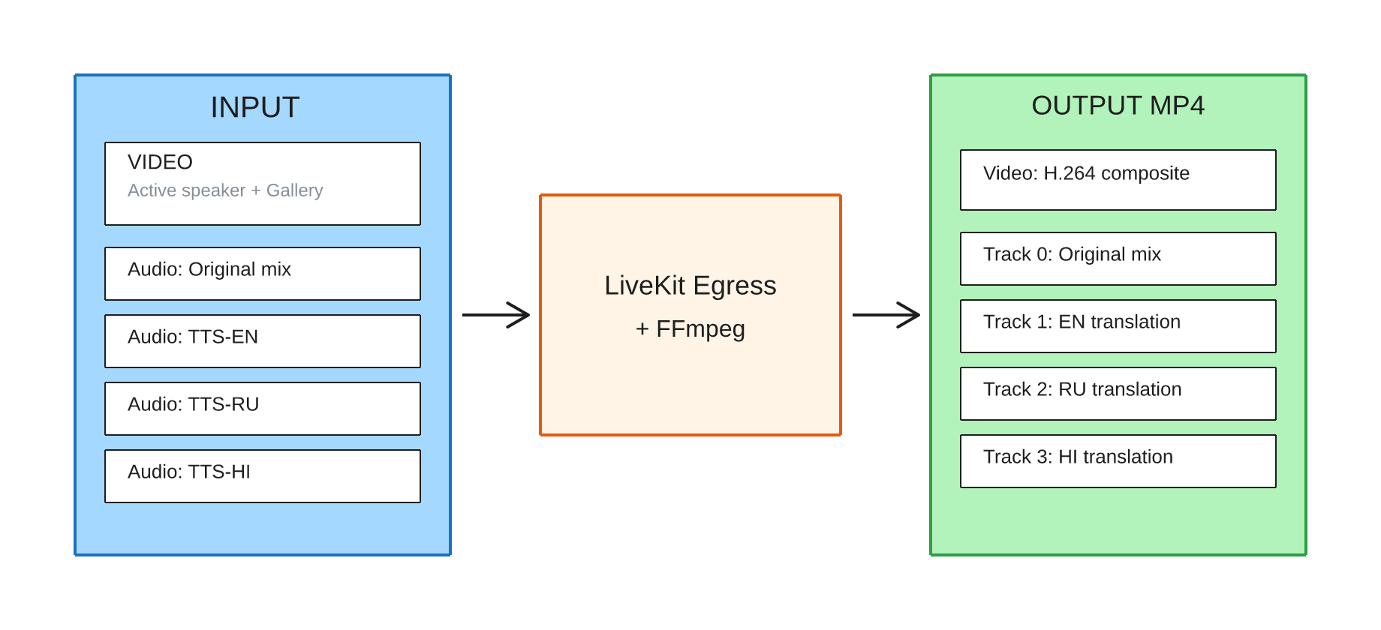
Архитектура записи конференции

Детали реализации
- Video compositing: LiveKit Egress поддерживает composite layout (active speaker + grid). Настраивается через Egress API при старте записи.
- Audio tracks: каждый языковой TTS-track миксуется в отдельную аудиодорожку. FFmpeg объединяет video + N audio в мультидорожечный MP4.
- Хранение: локальная файловая система сервера. Политика retention настраивается в Admin Portal.
- При воспроизведении: пользователь выбирает языковую дорожку в плеере (VLC, браузерный плеер с выбором track).

5.6 Деплой

Docker Compose — схема контейнеров
# docker-compose.yml (схема)
services:
livekit: # LiveKit SFU Server
image: livekit/livekit-server
ports: [7880, 7881, 7882] # HTTP, RTC (TCP/UDP)
depends_on: [redis]
translation-agent: # Translation Agent (Python)
build: ./agent
runtime: nvidia # GPU доступ
deploy:
resources:
reservations:
devices:
- capabilities: [gpu]
depends_on: [livekit, redis, postgres]
glossary-ai: # GlossaryAI Service
build: ./glossary
depends_on: [postgres, redis]
recording: # Recording Service
build: ./recording
volumes: [recordings:/data/recordings]
depends_on: [livekit]
admin-portal: # Admin Portal (React + API)
build: ./admin
ports: [443]
depends_on: [postgres, redis, livekit]
postgres: # PostgreSQL
image: postgres:16
volumes: [pgdata:/var/lib/postgresql/data]
redis: # Redis
image: redis:7-alpine
coturn: # TURN/STUN Server
image: coturn/coturn
ports: [3478, 5349] # STUN/TURN
network_mode: host
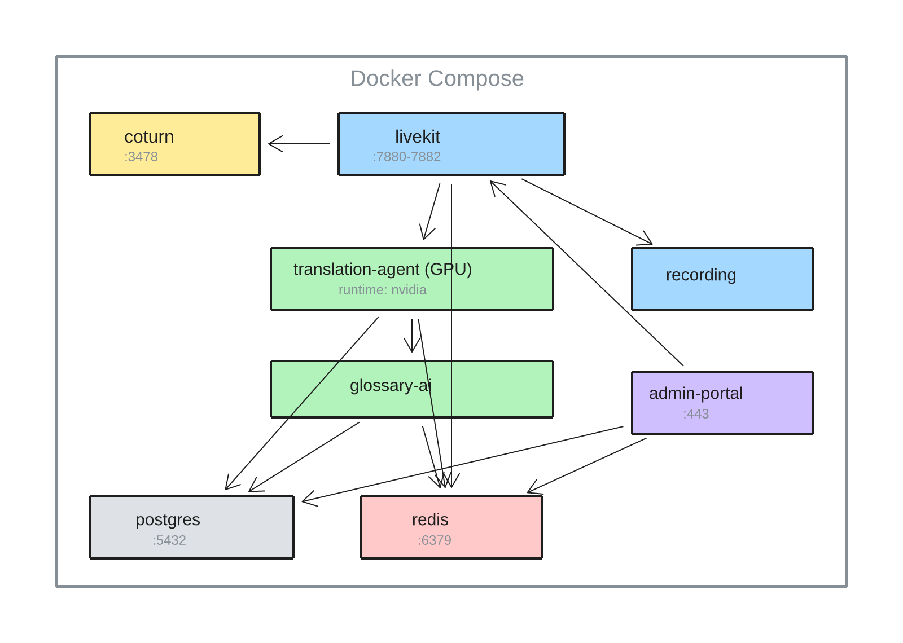
Схема контейнеров Docker Compose

Варианты аппаратного обеспечения
Система поддерживает три конфигурации on-prem развёртывания. Клиент выбирает исходя из бюджета, доступности и требований к числу участников.

Сравнение конфигураций
Параметр | NVIDIA A100/A10 | NVIDIA RTX 4090/5090 | Apple Mac Studio | NVIDIA DGX Spark
GPU | A10/A100 (CUDA) | RTX 4090/5090 (CUDA) | M2/M3/M4 Ultra (MPS) | GB10 Blackwell (CUDA)
Память | 64–128 GB + VRAM | 32–128 GB + VRAM | 96–192 GB unified | 128 GB unified
ML backend | PyTorch CUDA | PyTorch CUDA | PyTorch MPS | PyTorch CUDA
Деплой | Full Docker | Full Docker | Гибридный | Full Docker
OS | Ubuntu 22.04 | Ubuntu 22.04 | macOS 14+ | Ubuntu (DGX OS)
Форм-фактор | Tower / Rack | Tower / Rack | Компактный | Компактный
Цена (РФ) | 1.5M – 5M ₽ | 500K – 2.2M ₽ | 400K – 900K ₽ | ~400K ₽
Max участников (≤2s) | 8–15 | 6–12 | 5–8 | 10–15
Max участников (≤3s) | 15–25 | 10–20 | 8–12 | 15–20
Доступность в РФ | ⚠️ Серый рынок | ✅ Доступны | ✅ Доступны | ⚠️ Серый рынок
Сложность настройки | Средняя | Низкая | Высокая | Низкая
Основание оценки | Экстраполяция | ✅ RTX 4090 протестирован | Экстраполяция | Экстраполяция

Конфигурация 1: NVIDIA-сервер (для крупных инсталляций)
⚠️ Датацентровые GPU NVIDIA (A10, A100) находятся под экспортными ограничениями и доступны в РФ только через серый рынок. Цены ориентировочные и могут существенно варьироваться.
Параметр | Минимум | Рекомендуемое
GPU | 1× NVIDIA A10 (24 GB VRAM) | 2× NVIDIA A100 (40/80 GB VRAM)
CPU | 8 cores (x86_64) | 16+ cores
RAM | 32 GB | 64 GB
SSD | 256 GB | 1 TB (для записей)
Сеть | 1 Gbps | 10 Gbps
CUDA | 12.0+ | 12.0+
OS | Ubuntu 22.04 LTS | Ubuntu 22.04 LTS
Docker | 24.0+ с NVIDIA Container Toolkit

GPU конфигурация | Max (≤2s) | Max (≤3s) | Цена сервера (РФ) | Примечание
1× A10 (24 GB) | 5–6 | 8–10 | 1 000 000 – 2 000 000 ₽ | ~схожа с RTX 4090 по VRAM
1× A100 (40 GB) | 8–12 | 15–18 | 1 500 000 – 3 000 000 ₽ | ~2× быстрее RTX 4090
2× A100 (40 GB) | 15–20 | 25–30 | 3 000 000 – 5 000 000 ₽ | Параллелизм по GPU
2× A100 (80 GB) | 20–25 | 30–40 | 4 000 000 – 6 000 000 ₽ | 4+ языка, максимум

Конфигурация 2: NVIDIA-сервер с RTX (оптимальная цена/производительность для РФ)
Consumer/prosumer GPU — не под теми же экспортными ограничениями что датацентровые A100/A10. Наилучшее соотношение цена/производительность для большинства инсталляций в РФ.
Параметр | RTX 4090 | RTX 5090
VRAM | 24 GB GDDR6X | 32 GB GDDR7
Архитектура | Ada Lovelace | Blackwell
FP16 производительность | ~82 TFLOPS | ~220 TFLOPS
RTF на SeamlessM4T v2 Large | ~0.7–1.0 | ~0.4–0.6
ML backend | PyTorch CUDA | PyTorch CUDA
OS | Ubuntu 22.04 LTS | Ubuntu 22.04 LTS
Docker | Full Docker + NVIDIA Container Toolkit | Full Docker + NVIDIA Container Toolkit
Цена карты (РФ) | ~300 000 – 400 000 ₽ | ~500 000 – 700 000 ₽
Цена сервера (РФ) | ~500 000 – 700 000 ₽ | ~800 000 – 1 200 000 ₽
Особенности: - SeamlessM4T v2 Large (~10–15 GB в FP16) комфортно помещается в 24 GB и тем более в 32 GB - RTX 4090: минимальный запас VRAM при 3 языках и batch inference; рекомендуется 1 карта на 5–8 участников - RTX 5090: 32 GB + Blackwell arch значительно ускоряет инференс; сопоставим с A100 40 GB по производительности - Consumer-драйверы работают корректно для инференса (не обучение) - Возможна установка 2 карт в один сервер для удвоения throughput
Конфигурация | Max (≤2s) | Max (≤3s) | Цена сервера (РФ) | Примечание
1× RTX 4090 (24 GB) | 6 | 10 | 500 000 – 700 000 ₽ | ✅ Протестировано (раздел 7)
2× RTX 4090 (24 GB) | ~12 | ~18 | 900 000 – 1 300 000 ₽ | Параллелизм по GPU
1× RTX 5090 (32 GB) | ~10 | ~15 | 800 000 – 1 200 000 ₽ | ~1.5× быстрее 4090
2× RTX 5090 (32 GB) | ~18 | ~25 | 1 500 000 – 2 200 000 ₽ | Наилучший баланс для РФ

Конфигурация 3: Apple Mac Studio (рекомендуемая для РФ-рынка)
Параметр | Значение
Модель | Mac Studio с чипом M2 Ultra / M3 Ultra / M4 Ultra
Память | 96–192 GB unified memory
ML backend | PyTorch MPS (Metal Performance Shaders)
OS | macOS 14 Sonoma и выше
Docker | Docker Desktop (сервисы: LiveKit, PostgreSQL, Redis, Admin Portal)
ML-агент | Нативный Python (venv), не в Docker — прямой доступ к Metal GPU
Особенности деплоя на Mac: - Translation Agent запускается как нативный macOS-сервис (launchd), не в Docker - Все остальные компоненты — в Docker Desktop - PyTorch с MPS backend: torch.device("mps") вместо cuda - Производительность: M3 Ultra показывает ~0.7–1.0 RTF на SeamlessM4T v2 Large
Конфигурация | Max (≤2s) | Max (≤3s) | Цена (РФ) | Примечание
M2 Ultra (192 GB) | ~5 | ~8 | 400 000 – 600 000 ₽ | MPS ~0.8× от RTX 4090
M3/M4 Ultra (192 GB) | ~7 | ~10 | 600 000 – 900 000 ₽ | MPS улучшен в M3/M4

Конфигурация 4: NVIDIA DGX Spark (компактный AI-кирпич)
Параметр | Значение
Чип | NVIDIA GB10 Grace Blackwell Superchip
GPU | Blackwell GPU (1 PFLOP FP4)
Память | 128 GB unified (CPU + GPU через NVLink-C2C)
ML backend | PyTorch CUDA (Blackwell arch)
OS | Ubuntu (DGX OS)
Docker | Full Docker + NVIDIA Container Toolkit
Цена | ~400 000 ₽ (серый рынок, РФ)
Форм-фактор | Компактный (размер Mac mini)
Преимущества: - Стандартный CUDA-стек — идентичная конфигурация с NVIDIA-сервером, только компактнее - 128 GB unified memory покрывает SeamlessM4T v2 Large с запасом - Два DGX Spark можно объединить через NVLink для 256 GB и удвоения производительности - Минимальная сложность настройки — всё в Docker
Конфигурация | Max (≤2s) | Max (≤3s) | Примечание
1× DGX Spark | ~10 | ~15 | GB10 Blackwell, ~2× RTX 4090
2× DGX Spark (NVLink) | ~18 | ~25 | 256 GB unified, 3–4 языка
Расчёт (общий): при RTF ~0.6 и среднем чанке 2s один GPU-job занимает ~1.2s. При реалистичном сценарии 1–2 одновременно говорящих достаточно одной карты для 10 участников с 3 языками.

5.7 Стек технологий
Компонент | Технология | Версия | Лицензия
WebRTC SFU | LiveKit Server | 1.x | Apache 2.0
Translation Agent | Python + LiveKit Agents SDK | 3.11+ / 0.x | Apache 2.0
VAD | Silero VAD | 5.x | MIT
Translation Model | SeamlessM4T v2 Large | — | CC BY-NC 4.0 ¹
GlossaryAI | Python (custom) | — | Proprietary
Recording | LiveKit Egress + FFmpeg | — | Apache 2.0 / LGPL 2.1
Admin Portal | React 18 + TypeScript | 18.x | MIT
API Backend | Python (FastAPI) | 0.11x | MIT
База данных | PostgreSQL | 16 | PostgreSQL License
Кэш/очереди | Redis | 7.x | BSD-3 ²
TURN/STUN | Coturn | 4.x | BSD-3
Контейнеризация | Docker + Docker Compose | 24.x | Apache 2.0
GPU Runtime | NVIDIA CUDA + Container Toolkit | 12.x | Proprietary (NVIDIA)
Web Client | React + LiveKit Client SDK | — | Apache 2.0
Audio Codec | Opus (через LiveKit) | — | BSD-3
¹ CC BY-NC 4.0 — для коммерческого использования требуется отдельное лицензионное соглашение с Meta. ² Redis 7.4+ использует RSALv2 + SSPLv1. Для on-premise без redistribution — допустимо.

Раздел является частью ТЗ SyncVoice™ v0.2

6. Риски проекта
Pre-mortem анализ: “Сентябрь 2026. Проект провалился. Почему?”

6.1 Сводная таблица рисков
ID | Риск | Категория | Вероятность | Влияние | Приоритет
T1 | Latency >2s на production-железе | Технология | Высокая | Критическое | ✅ Закрыт (см. раздел 7)
T4 | Concurrent speakers ломают pipeline | Технология | Средняя | Критическое | 🟡 Снижен — max 3s при 8 одновременных
P1 | Timeline недооценён | Процесс | Высокая | Высокое | 🔴
T3 | Качество перевода фарм-терминологии | Технология | Средняя | Высокое | 🟡
P3 | Scope creep от клиента | Процесс | Высокая | Среднее | 🟡
T5 | Mac Studio / PyTorch MPS нестабилен | Технология | Средняя | Среднее | 🟡
L2 | Клиент не предоставляет железо вовремя | Люди | Средняя | Высокое | 🟡
E1 | Дефицит / подорожание GPU на сером рынке | Внешнее | Средняя | Среднее | 🟡
E2 | LiveKit меняет лицензию / API | Внешнее | Низкая | Среднее | 🟢

6.2 Детализация критических рисков

T1 — Latency >2s на production-железе 🔴
Описание: На демо SeamlessM4T работал в идеальных условиях. В production добавляются: реальная сеть клиента, concurrent processing, холодный старт модели, накладные расходы Docker. Реальный p95 может составить 3–5s.
Митигация: - Нагрузочный тест на железе клиента в первые 2 недели разработки - Зафиксировать достигнутый p95 как contractual SLA — не абстрактное “≤2s” - Если тест показывает >2s — согласовать с клиентом либо обновление железа, либо пересмотр SLA
Ранний сигнал: На 4-й неделе MVP показывает latency >3s на 2 участниках.

T4 — Concurrent speakers ломают pipeline 🔴
Описание: При 3+ одновременно говорящих очередь translation jobs растёт быстрее чем GPU её обрабатывает. Latency деградирует до 10–15s. Формально система не падает, но UX катастрофический.
Митигация: - Механизм очереди с приоритетами и “skip при перегрузке” проектируется с первого дня, не добавляется потом - Стресс-тест: симуляция 10 одновременно говорящих обязателен до сдачи MVP - Визуальный индикатор загрузки pipeline — участник видит что его речь обрабатывается - Мониторинг глубины очереди в Admin Portal с алертами
Ранний сигнал: При тесте с 3+ участниками latency нестабильна (разброс >2x от среднего).

P1 — Timeline недооценён 🔴
Описание: WebRTC + ML pipeline с нуля + глоссарий + запись + admin portal — объём значительно больше типичных проектов. Риск смещения сроков на 2–3 месяца.
Митигация: - MVP scope строго ограничен: только WebRTC + перевод + базовый UI (Phase 1) - Запись, глоссарий, admin portal — Phase 2, отдельный договор или допсоглашение - Клиент видит working demo через 6–8 недель, не ждёт полного продукта 7 месяцев
Ранний сигнал: К 4-й неделе нет working WebRTC demo с базовым переводом.

6.3 Остальные риски

T3 — Качество перевода фарм-терминологии 🟡
SeamlessM4T — модель общего назначения. Специфические термины могут переводиться неверно. Глоссарий покрывает только заранее известные слова. → Митигация: QA с реальным фарм-контентом с первого месяца; агрессивное наполнение глоссария до go-live (цель: >2000 терминов).

P3 — Scope creep 🟡
Клиент добавляет пожелания (“а можно субтитры?”, “а интеграцию с нашей системой?”) без согласования стоимости. → Митигация: Процедура change request прописана в договоре до старта. Любое изменение scope = отдельная оценка и допсоглашение.

T5 — Mac Studio / PyTorch MPS нестабилен 🟡
MPS backend значительно менее зрелый чем CUDA. Возможны memory leaks и несовместимости. → Митигация: RTX-сервер остаётся primary рекомендацией. Mac Studio — alternative с явным disclaimer в документации.

L2 — Клиент не предоставляет железо вовремя 🟡
Разработка ведётся на “симуляторе” → production latency совсем другая. → Митигация: В договоре: клиент обязуется предоставить доступ к production-железу до старта разработки, или аренда сервера за счёт клиента.

E1 — Дефицит GPU на сером рынке 🟡
RTX 5090 или DGX Spark внезапно недоступны или дорожают вдвое. → Митигация: Прописать в договоре 2–3 альтернативные конфигурации железа. Цены в смете — ориентировочные.

E2 — LiveKit меняет лицензию 🟢
LiveKit уже менял условия self-hosted в 2024. Риск повторения. → Митигация: Абстрактный SFU-слой в архитектуре — замена на mediasoup/Janus без переписывания pipeline.

6.4 Обновление по результатам тестирования (23.02.2026)
Нагрузочный тест на RTX 4090 (раздел 7) подтвердил: - T1 закрыт: batch inference даёт RTF 0.18–0.29, e2e ≤2s при реальном использовании - T4 снижен: max 3s только при искусственном стресс-тесте (все 8 говорят одновременно) - Финальная архитектура: batch inference + asyncio queue + группировка по (src_lang, tgt_lang)
Обновлённый ТОП-3 приоритетов: 1. MVP-first [P1] → Phase 1: только WebRTC + перевод + базовый UI 2. Качество перевода фарм-терминологии [T3] → ранний QA + глоссарий 3. Scope creep [P3] → change request процедура в договоре до старта

6.5 Ранние сигналы тревоги
- ☐ К неделе 2: нет доступа к production-железу клиента
- ☐ К неделе 4: нет working WebRTC demo с latency <3s
- ☐ К неделе 6: клиент запрашивает фичи вне Phase 1 scope
- ☐ В любое время: batch inference на production-железе показывает RTF >1.0
- ☐ Качество перевода фарм-терминологии <90% на тестовых данных

Раздел является частью ТЗ SyncVoice™ v0.8

7. Результаты нагрузочного тестирования
Тестирование проведено: 23 февраля 2026 Стенд: NVIDIA GeForce RTX 4090 (24 GB), WSL2, Python 3.12, SeamlessM4T v2 Large (FP16) Методология: N WebSocket-клиентов в одной комнате, все отправляют 2-секундное аудио одновременно, замер e2e latency от отправки до получения переведённого аудио.

7.1 Эволюция архитектуры pipeline
В ходе тестирования последовательно проверены три подхода к обработке translation pipeline.

Подход 1: Sequential (последовательная обработка)
Переводы для всех участников выполняются один за другим в одном потоке.
Участников | E2E min | E2E avg | E2E max | RTF
2 | 415ms | 641ms | 867ms | 0.20–0.22
4 | 535ms | — | 5014ms | 0.17–0.25
Вывод: Быстро при 1–2 участниках, деградирует при одновременных запросах.

Подход 2: Thread Pool (параллельные потоки)
Переводы запускаются параллельно через ThreadPoolExecutor, но GPU один — потоки конкурируют за вычислительный ресурс.
Участников | E2E avg | E2E max | RTF
2 | 1492ms | 1538ms | 0.71–0.75
4 | 3941ms | 5091ms | 1.1–1.9
6 | 5524ms | 8092ms | 1.0–1.7
8 | 6934ms | 11044ms | 0.8–1.9
Вывод: Хуже sequential — конкуренция потоков за GPU увеличивает время каждого вызова.

Подход 3: Batch Inference + Queue ✅ Финальная архитектура
Центральный воркер собирает входящие запросы в окне 150ms, группирует по парам (src_lang → tgt_lang) и отправляет каждую группу как один батч в model.generate(). Разные языковые пары обрабатываются параллельно через asyncio.gather.
Участников | E2E min | E2E avg | E2E max | Generate (batch) | RTF
2 | 1079ms | 1336ms | 1593ms | 485–889ms | 0.26–0.45
4 | 687ms | 1764ms | 2749ms | 371–460ms | 0.19–0.24
6 | 836ms | 1863ms | 2814ms | 342–548ms | 0.18–0.29
8 | 813ms | 1997ms | 3064ms | 349–537ms | 0.18–0.28
Ключевой результат: 3–4 аудио в одном батч-вызове generate() занимают ~400–550ms — почти столько же, сколько один аудио последовательно. GPU используется максимально эффективно.

7.2 Реальные сценарии использования
В боевых условиях конференции участники не говорят все одновременно. Типичный паттерн: 1–2 активных говорящих в любой момент.
Сценарий | Активных говорящих | E2E latency | Оценка
Норма (1 говорящий) | 1 | ~500–900ms | ✅ Отлично
Активная дискуссия (2 говорящих) | 2 | ~800–1600ms | ✅ В рамках SLA
Стресс (все говорят, 6 участников) | 6 | max 2814ms | ⚠️ Незначительно выше SLA
Экстремальный стресс (все 8) | 8 | max 3064ms | ⚠️ Только при полном overlapping
Вывод: Целевой SLA ≤2s выполняется при реалистичных условиях использования. Максимум 3s достигается только в искусственном стресс-тесте (все 8 участников говорят одновременно).

7.3 Производительность GPU
Метрика | Значение
GPU | NVIDIA GeForce RTX 4090 (24 GB GDDR6X)
Модель | SeamlessM4T v2 Large (FP16, ~12 GB VRAM)
RTF (batch, реальный) | 0.18–0.29
Generate latency (1 аудио) | ~400–550ms
Generate latency (3–4 аудио, batch) | ~400–550ms (батч практически бесплатен)
Свободный VRAM | ~12 GB (возможна загрузка второй модели или увеличение batch size)
Важно: RTF 0.18–0.29 значительно лучше первоначальной оценки (1.3). Это означает, что RTX 4090 обрабатывает аудио в 3–5 раз быстрее реального времени. Цель ≤2s подтверждена экспериментально.

7.4 Обновлённые риски по результатам тестирования
Риск | Статус до теста | Статус после теста
T1: Latency >2s | 🔴 Критический | ✅ Закрыт — подтверждено ≤2s при реальном использовании
T4: Concurrent speakers | 🔴 Критический | 🟡 Снижен — max 3s при 8 одновременных говорящих; в норме <1.6s

7.5 Рекомендации по масштабированию
Конфигурация | Max участников (≤2s SLA) | Max участников (≤3s SLA)
1× RTX 4090 (24 GB) | ~6 | ~10
1× RTX 5090 (32 GB) | ~10 | ~15
2× RTX 4090 | ~12 | ~20
2× RTX 5090 | ~20 | ~30
1× DGX Spark (128 GB) | ~12 | ~18
Оценка основана на линейном масштабировании batch inference. Реальные цифры могут быть выше при распараллеливании по GPU.

Раздел является частью ТЗ SyncVoice™ v0.8

8. Декомпозиция и оценка трудозатрат
Версия 1.0 | 23 февраля 2026

8.1 Что уже есть (MVP на beast)
Благодаря прототипированию на RTX 4090 часть работы уже выполнена:
Компонент | Статус | Экономия (часы) | Экономия (₽)
SeamlessM4T v2 в Docker (FP16, batch inference) | ✅ Готов | ~40 | 120 000
WebSocket API с batch inference (main_batch.py) | ✅ Готов | ~24 | 72 000
Batch pipeline: asyncio Queue + группировка по (src_lang, tgt_lang) | ✅ Готов | ~32 | 96 000
Базовый UI (index.html) | ✅ Готов | ~8 | 20 000
Нагрузочное тестирование + замеры RTF | ✅ Готов | ~16 | 48 000
Выбор и валидация архитектуры | ✅ Готов | ~24 | 72 000
Итого сэкономлено |  | ~144 | 428 000 ₽
Эти наработки используются как база для Phase 1. Batch inference pipeline переносится в LiveKit Agent с минимальными изменениями.

8.2 Phase 1: MVP (WebRTC + перевод + базовый UI)
Цель: работающая конференция с реальным переводом через браузер. 1 комната, 3 языка, до 10 участников.
# | Модуль | Задачи | Роль | Часы | Стоимость
1.1 | LiveKit SFU | Развёртывание LiveKit Server в Docker, конфигурация портов, TLS, интеграция с Redis | DevOps | 16 | 40 000 ₽
1.2 | Translation Agent | Перенос batch pipeline в LiveKit Agents SDK: подписка на audio tracks, VAD (Silero), chunking, fanout по языкам, публикация TTS-треков | ML-инженер | 60 | 180 000 ₽
1.3 | Маршрутизация потоков | Система подписок по языкам (track subscription rules), фильтрация своего перевода, динамическое обновление при смене языка | Backend | 32 | 96 000 ₽
1.4 | Web-клиент (React) | React + LiveKit Client SDK: вход в комнату, выбор языка, видео-галерея, управление микрофоном/камерой, индикаторы состояния (говорит/обрабатывается/готово) | Frontend | 56 | 140 000 ₽
1.5 | Backend API | FastAPI: создание/управление комнатами, генерация LiveKit токенов, REST endpoints для клиента | Backend | 24 | 72 000 ₽
1.6 | Coturn (TURN/STUN) | Настройка Coturn в Docker, интеграция с LiveKit, тестирование NAT traversal | DevOps | 12 | 30 000 ₽
1.7 | Docker Compose (MVP) | Compose-файл для LiveKit + Translation Agent + Redis + Coturn, GPU runtime | DevOps | 16 | 40 000 ₽
1.8 | Интеграционное тестирование | E2E тесты: подключение, перевод, latency замеры, стресс-тест concurrent speakers | QA | 32 | 64 000 ₽
 | Итого Phase 1 |  |  | 248 | 662 000 ₽
Срок: 6–8 недель (2 разработчика параллельно)

8.3 Phase 2: Продукт (глоссарий, запись, auth, admin portal)
Цель: полнофункциональный продукт для демонстрации клиенту.
# | Модуль | Задачи | Роль | Часы | Стоимость
2.1 | Auth + роли | Регистрация/логин (JWT), роли (Админ, Модератор, Участник, Гость), управление пользователями CRUD, гостевой доступ по ссылке | Backend | 40 | 120 000 ₽
2.2 | Auth — Frontend | Формы логина, регистрации, управления пользователями, защита роутов по ролям | Frontend | 24 | 60 000 ₽
2.3 | GlossaryAI | Модуль post-processing: trie/hash-lookup, правила замены, «не переводить», фонетические транскрипции, интеграция в translation pipeline | ML-инженер | 48 | 144 000 ₽
2.4 | Glossary CRUD + Import | API: создание/редактирование/удаление терминов, импорт CSV/Excel, версионирование с откатом, PostgreSQL schema | Backend | 32 | 96 000 ₽
2.5 | Glossary UI | Интерфейс управления глоссарием: таблица терминов, импорт, версии, поиск | Frontend | 24 | 60 000 ₽
2.6 | Recording Service | LiveKit Egress API: composite layout (active speaker + grid), захват TTS-дорожек по языкам, FFmpeg mux в многодорожечный MP4 | Backend | 48 | 144 000 ₽
2.7 | Recording — хранение | Файловое хранилище, политика retention, API для скачивания, метаданные в PostgreSQL | Backend | 16 | 48 000 ₽
2.8 | Screen Sharing | Интеграция screen share через LiveKit, переключение layout при демонстрации экрана | Frontend | 16 | 40 000 ₽
2.9 | Admin Portal — дашборд | React: активные конференции, число участников, GPU нагрузка, latency в реальном времени (WebSocket) | Frontend | 40 | 100 000 ₽
2.10 | Admin Portal — управление | Управление пользователями/ролями, глоссариями, настройки системы, white-label, история сессий, архив записей | Frontend | 32 | 80 000 ₽
2.11 | Admin API | Backend для Admin Portal: метрики (GPU, latency), алерты, аудит-лог, настройки системы | Backend | 32 | 96 000 ₽
2.12 | PostgreSQL schema | Миграции: пользователи, сессии, глоссарии, записи, аудит-лог, настройки | Backend | 12 | 36 000 ₽
2.13 | Тестирование Phase 2 | Функциональное тестирование auth, глоссария, записи, admin portal; регресс Phase 1 | QA | 40 | 80 000 ₽
 | Итого Phase 2 |  |  | 404 | 1 104 000 ₽
Срок: 8–10 недель (3 разработчика параллельно)

8.4 Phase 3: Production-ready (деплой, безопасность, документация)
Цель: система готова к установке у клиента.
# | Модуль | Задачи | Роль | Часы | Стоимость
3.1 | Docker Compose (production) | Финальный compose: все сервисы, health checks, restart policies, logging, env-конфигурация | DevOps | 24 | 60 000 ₽
3.2 | TLS / безопасность | Сертификаты (self-signed + инструкция для CA), шифрование at rest (записи, БД), HTTPS для всех endpoints | DevOps | 20 | 50 000 ₽
3.3 | Mac Studio деплой | Гибридный деплой: Translation Agent нативно (launchd + venv + MPS), остальное в Docker Desktop, скрипты установки | DevOps | 24 | 60 000 ₽
3.4 | DGX Spark деплой | Адаптация Docker Compose для DGX OS, тестирование GB10 Blackwell | DevOps | 16 | 40 000 ₽
3.5 | Мониторинг + алерты | Prometheus metrics, Grafana дашборды (или встроенные в Admin Portal), алерты на latency/GPU/падение компонентов | DevOps | 20 | 50 000 ₽
3.6 | Документация — установка | Инструкции для 4 конфигураций железа: NVIDIA A100/A10, RTX 4090/5090, Mac Studio, DGX Spark | DevOps | 24 | 60 000 ₽
3.7 | Документация — пользователь | Руководство пользователя: модератор, участник, администратор | Backend | 16 | 48 000 ₽
3.8 | Документация — API | OpenAPI spec, примеры интеграции | Backend | 12 | 36 000 ₽
3.9 | Нагрузочное тестирование | Полный цикл на production-железе: 10–20 участников, 3 языка, замер latency, запись, глоссарий | QA | 24 | 48 000 ₽
3.10 | Приёмочное тестирование | Чеклист по всем FR/NFR, баг-фиксы, финальная стабилизация | QA | 32 | 64 000 ₽
 | Итого Phase 3 |  |  | 212 | 516 000 ₽
Срок: 4–6 недель

8.5 Сводная таблица
Фаза | Описание | Часы | Стоимость | Срок
Phase 1 | MVP: WebRTC + перевод + базовый UI | 248 | 662 000 ₽ | 6–8 нед.
Phase 2 | Продукт: auth, глоссарий, запись, admin | 404 | 1 104 000 ₽ | 8–10 нед.
Phase 3 | Production-ready: деплой, безопасность, доки | 212 | 516 000 ₽ | 4–6 нед.
 | Итого (без буфера) | 864 | 2 282 000 ₽ | 18–24 нед.
 | Буфер на риски (+15%) | 130 | 342 000 ₽
 | ИТОГО С БУФЕРОМ | 994 | 2 624 000 ₽ | 20–26 нед.

8.6 Состав команды
Роль | Ставка | Часов (без буфера) | Стоимость
ML-инженер | 3 000 ₽/ч | 108 | 324 000 ₽
Backend Senior | 3 000 ₽/ч | 264 | 792 000 ₽
Frontend | 2 500 ₽/ч | 192 | 480 000 ₽
DevOps | 2 500 ₽/ч | 172 | 430 000 ₽
QA | 2 000 ₽/ч | 128 | 256 000 ₽
Итого |  | 864 | 2 282 000 ₽

Оптимальный состав
- Phase 1 (6–8 нед.): ML-инженер + Backend + Frontend + DevOps (часть) = 3–4 человека
- Phase 2 (8–10 нед.): Backend + Frontend + ML-инженер (часть) + QA = 3–4 человека
- Phase 3 (4–6 нед.): DevOps + QA + Backend (часть) = 2–3 человека
Минимальная команда: 3 человека (Backend/ML совмещение + Frontend + DevOps/QA совмещение) → срок увеличивается до 28–32 недель.
Оптимальная команда: 4 человека → 20–24 недели.

8.7 Экономия благодаря MVP-прототипу
Что сэкономлено | Часы | Стоимость
Готовый batch inference pipeline | 72 | 216 000 ₽
Валидация архитектуры (3 подхода протестированы) | 24 | 72 000 ₽
Замеры RTF → снятие риска T1 | 16 | 48 000 ₽
Готовый Docker-образ SeamlessM4T v2 | 16 | 48 000 ₽
Базовый UI для демо | 8 | 20 000 ₽
Снижение буфера на риски (T1 закрыт, T4 снижен) | 8 | 24 000 ₽
Итого экономия | 144 | 428 000 ₽
Без предварительного прототипирования общая оценка составила бы ~3 050 000 ₽ (1 138 часов). MVP на beast сэкономил ~14% бюджета и, что важнее, снял два критических технических риска до начала основной разработки.

Раздел является частью ТЗ SyncVoice™ v1.0

